- Diferenciando / ʃ / de / ʒ/
Em que se diferenciam um do outro em relação ao ponto e ao modo de articulação?
Ambos os sons representam a mesma dificuldade quanto à pronúncia para um FE? Por quê?
Que estratégia(s) podemos usar com uma falante do espanhol para ajudá-lo a produzir este som?
Sistematizando
- Leia as sílabas focalizando na diferença entre o som surdo (desvozeado) e sonoro (vozeado)
/ʃ a / - / ʒ a/
/ʃ e / - / ʒ e/
/ʃ i / - / ʒ i/
/ʃ o / - / ʒ o/
/ʃ u / - /ʒ u/

- Escreva as palavras que correspondem às transcrições.
- Grave sua leitura e salve na sua pasta.

Transcrição 1 | Palavra escrita 1 | Transcrição 2 | Palavra escrita 2
[´ʒ ĩ ga ] |  | [´ʃ ĩ ga]
[´k ej ʃ u] |  | [ ´k e j ʒu]
[ ´ʒ a t u] |  | [ ´ʃ a t u ]
[´ʃ i s ] |  | [ ´ʒ i s ]

EM GRUPOS:
Dê exemplos de 5 palavras que contenham cada um dos sons e em contextos de realização diversos:
/ ʃ /

/ ʒ /

Revendo a transcrição
- Ouça as frases abaixo.
- Transcreva-as
- Grave e salve na sua pasta.

- O José tem um jeito de gente que gosta de cerveja.
___________________________________________________________________________

- Peixe que sobra do jantar, se joga fora.
___________________________________________________________________________

- A impressora é a jato, mas é um sistema chato.
___________________________________________________________________________

- Chinês da china não é fajuto.
___________________________________________________________________________

- O pé de jabuticaba se chama jabuticabeira.
___________________________________________________________________________

- João Gilberto e Gilberto Gil fazem a gente jamais se esquecer da gente brasileira.
___________________________________________________________________________

- Quero uma xícara de chá gelado já e um suco de laranja com gelo.
___________________________________________________________________________

TAREFA DE CASA: GRAVAÇãO
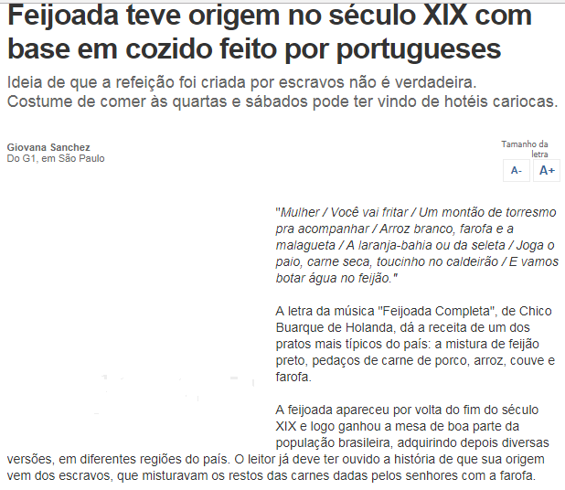

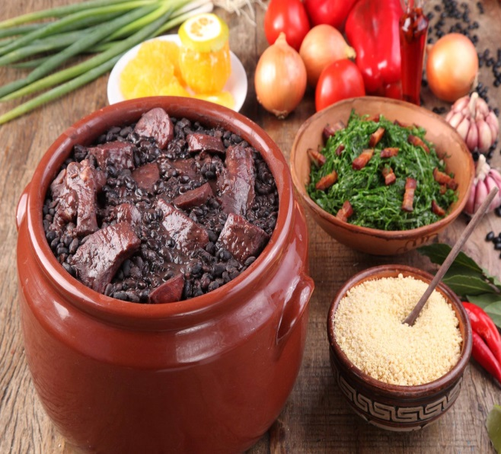

Conforme explica o professor da USP e especialista em história da alimentação Henrique Carneiro, "O que chamamos ‘feijoada’ é uma solução europeia elaborada no Brasil. [...] A feijoada, simples ou completa, é o primeiro prato brasileiro em geral", escreveu Câmara Cascudo no livro "História da alimentação no Brasil".
Fonte: http://g1.globo.com/Sites/Especiais/Noticias/0,,MUL1197792-16107,00-FEIJOADA+TEVE+ORIGEM+NO+SECULO+XIX+COM+BASE+EM+COZIDO+FEITO+POR+PORTUGUESES.html. Texto adaptado.

